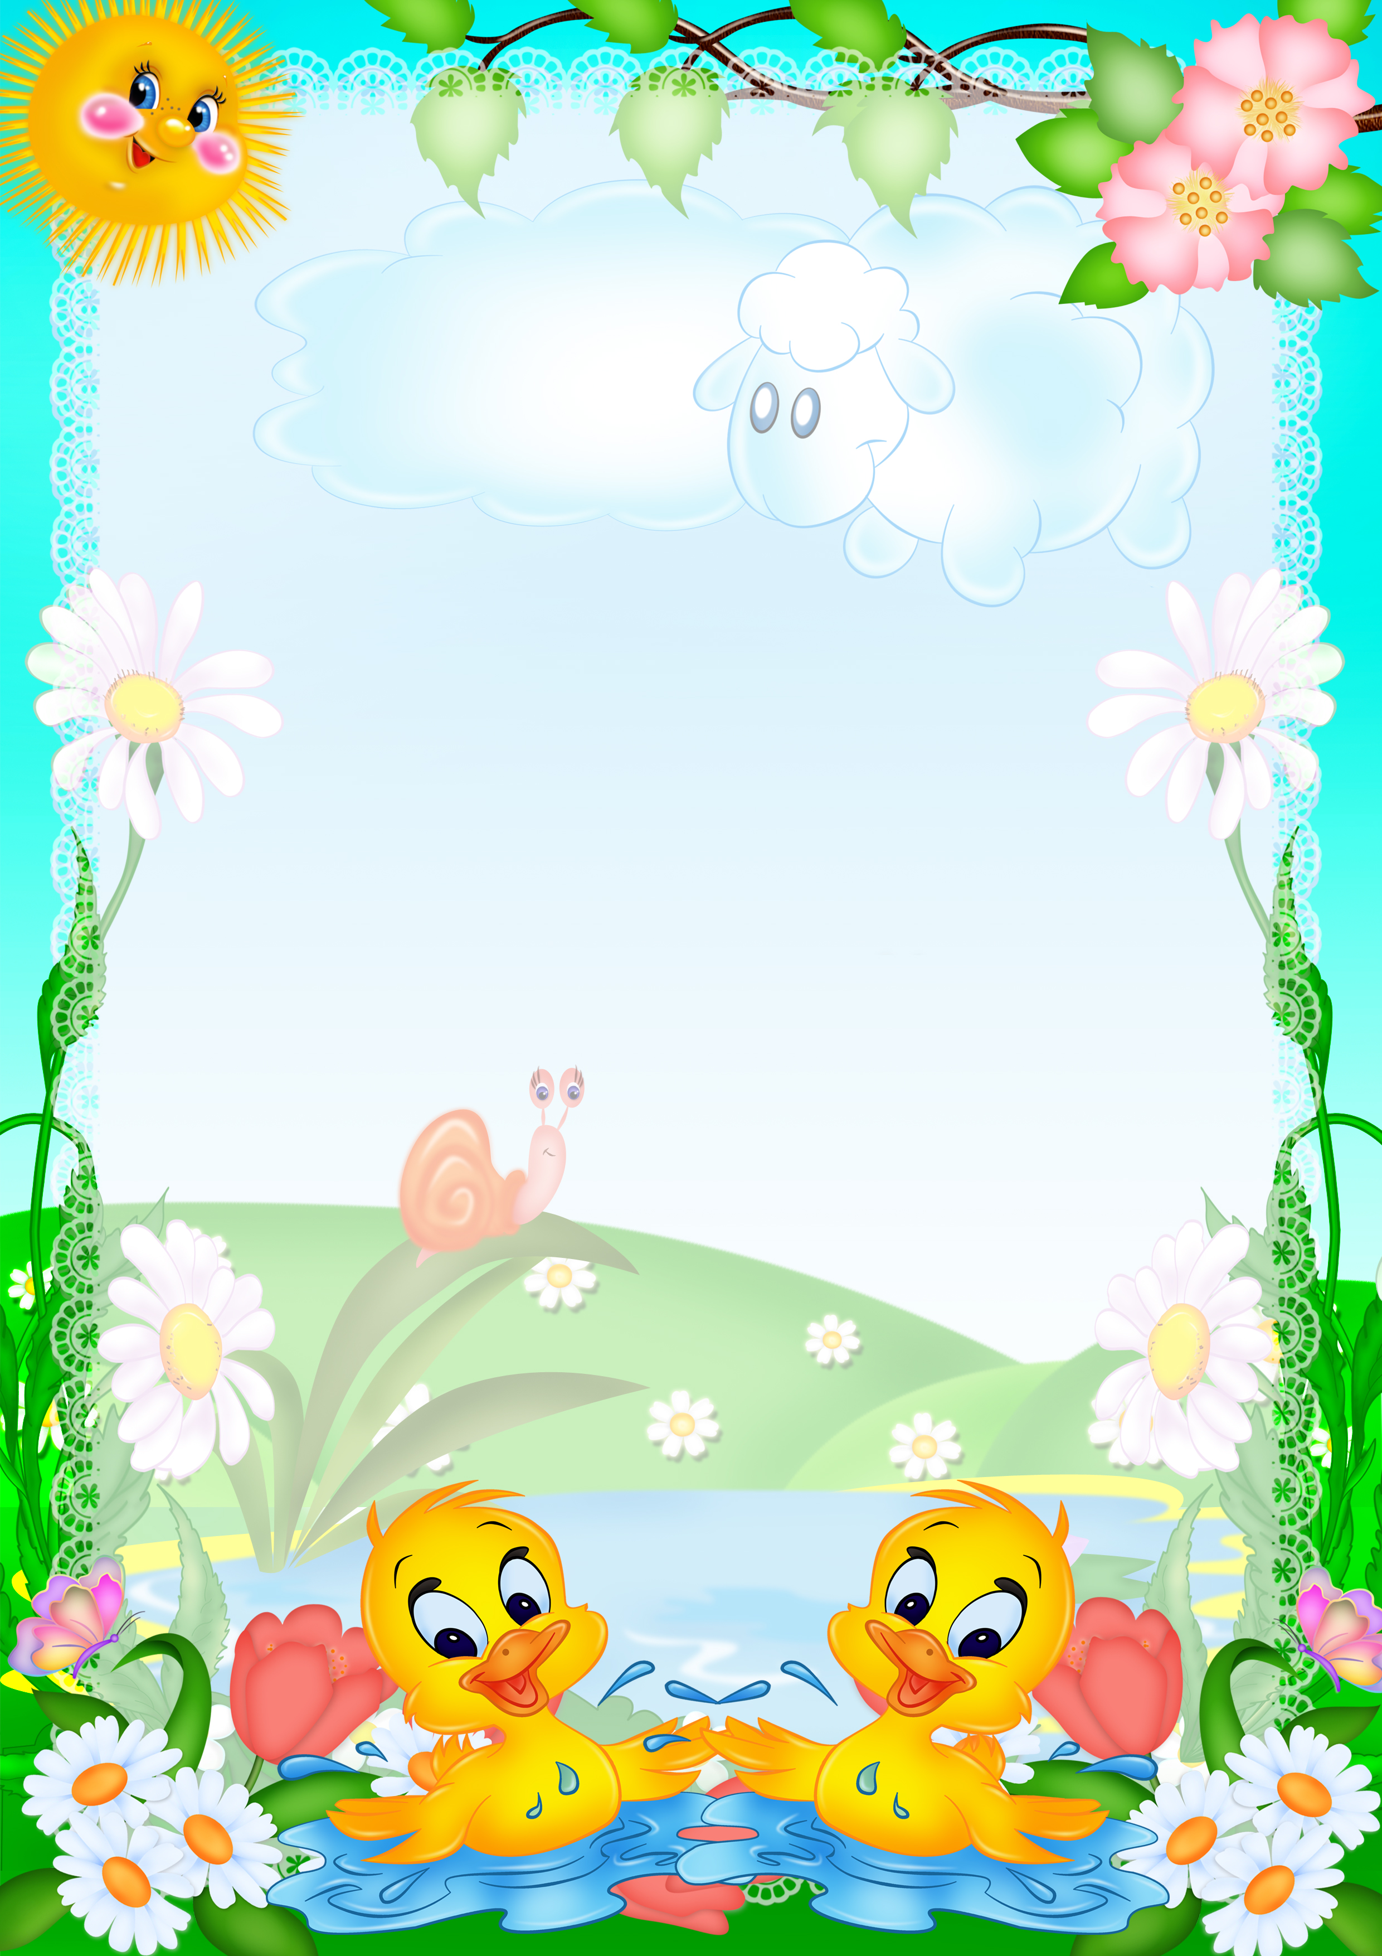
Особенности развития ребёнка с ограниченными возможностями здоровья
Развитие ребёнка с ограниченными возможностями здоровья (ОВЗ) носит индивидуальный характер и часто зависит не только от его здоровья, но и от условий, окружающих малыша.
Главным фактором, влияющим на развитие Вашего малыша является семья, где ребёнку прививаются привычки, формируется его характер, показывается пример поведения в различных жизненных ситуациях. Поэтому не стоит забывать об этом при организации жизненного пространства малыша. Быстрее и легче развивается ребёнок в семьях, где с ним много и часто разговаривают, привлекают к обсуждению определенных семейных ситуаций, предъявляют определенные требования, учитывают и реагируют на эмоциональное состояние ребёнка. Так же необходимо наполнять жизнь ребенка определенными впечатлениями, эмоциями, расширять представления об окружающем мире и социальной среде.
Часто дети с ОВЗ ограничены в передвижениях и общении, потому испытывают затруднение в общении со сверстниками и взрослыми людьми. Необходимо создавать ситуации, которые способствовали бы активизации коммуникативных навыков и познавательной активности.

